แฟ้มสะสมงาน (Portfolio)

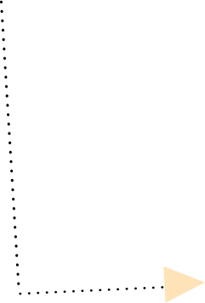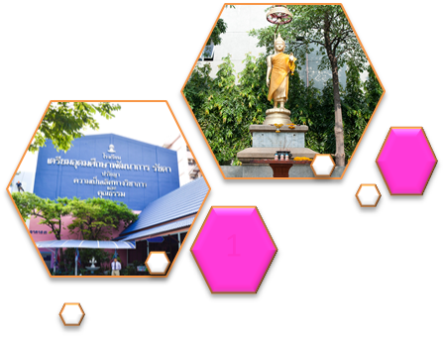



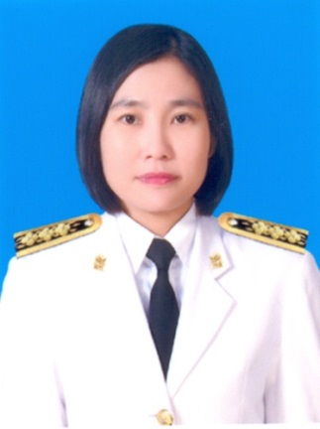

**นางสาวมนัสภรณ์ แก้วตา**

**กลุ่มสาระการเรียนรู้งานอาชีพและเทคโนโลยี**